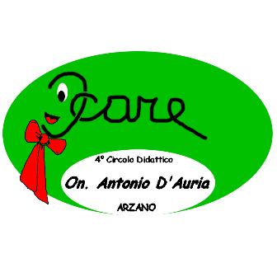
ISTITUTO COMPRENSIVO
“ARZANO 4 D’Auria - Nosengo”
Scuole dell’infanzia, primaria e secondaria di I grado
Sede centrale: Via Napoli, 232 - Tel e Fax 0817312978 – 0816584006
Presidenza e segreteria: Prol.to Via Ferrara - Tel. e/o fax 081 5737181
80022 Arzano (Napoli)
CM. NAIC8EF001 - Cod. Fisc. 93056770634
sito web: www.4daurianosengo.gov.it
e-mail: naic8ef001@istruzione.it – pec: naic8ef001@pec.istruzione.it

Al Dirigente Scolastico
dell’I.C. 4 D’Auria Nosengo
di Arzano

Oggetto: dichiarazione di responsabilità di cui all’art. 19bis D.L 16.10.2017 n. 148

I sottoscritti genitori / genitore esercente la responsabilità / tutore / soggetto affidatario

__________________________________________________________________________________
(cognome e nome dei dichiaranti)

dell’alunno/a ________________________________________________________, frequentante la
(cognome e nome dell’alunno/a)

classe __________, sez. ____, di scuola dell’infanzia / primaria / secondaria di primo grado¹,

DICHIARA/NO

valutato il grado di autonomia e maturità del/la figlio/a ______________________________________

_________________________________, considerata la vicinanza della scuola all’abitazione di famiglia

DI UTILIZZARE
la possibilità indicata dalla L. 172 di conversione del D.L 16.10.2017 n. 148.
A tal fine dichiara/no di essere consapevole che il personale scolastico è esonerato dall’obbligo di vigilanza.
Distinti saluti.

Firme leggibili

__________________________________

________________________________

Cancellare la dizione che NON interessa

